**EVALUASI BISA**

**HUMAN AND COMPUTER INTERACTION**

Kelas : LP01

Kelompok : 1 (Satu)

Pembuatan Aplikasi : BISA (BINUS Serba Ada)

Anggota Kelompok:

1. Alvin Linardi 2602077553
2. Alvin Tandiarrang Sumual 2602100890
3. Kevin Brivio 2602077263
4. Leonard Sutjiadi 2602077774
5. Louis Oktovianus 2602078884
6. Robert Tanriwan 2602076071

Jurusan : Computer Science

Evaluasi

Berikut adalah evaluasi yang sudah kami rancang menggunakan metode kuisoner. Kuisoner ini sendiri sudah diikuti oleh sebanyak 87 responden. Tentunya kuisoner ini memiliki berbagai versi jawaban yang didapatkan dari jawaba responden. Usia responden yang membantu pengisian kuisoner ini berkisar dari tentang usia 17 tahun - 22 tahun dan yang terdiri dari BINUSIAN 23 hingga BINUSIAN 27 dari region Geater Jakarta maupun luar Geater Jakarta. Kolom skala yang dipakai adalah :

1. Sangat Tidak Setuju
2. Tidak Setuju
3. Cukup Setuju
4. Setuju
5. Sangat Setuju

* Instrumen yang pertama ialah “Seberapa puas anda dengan tampilan web BISA?”(gambar 1.1). Sebanyak 44 responden menjawab “Setuju”, 28 responden menjawab “Sangat Setuju”, dan 15 responden lainnya menjawab dari skala 1-3.

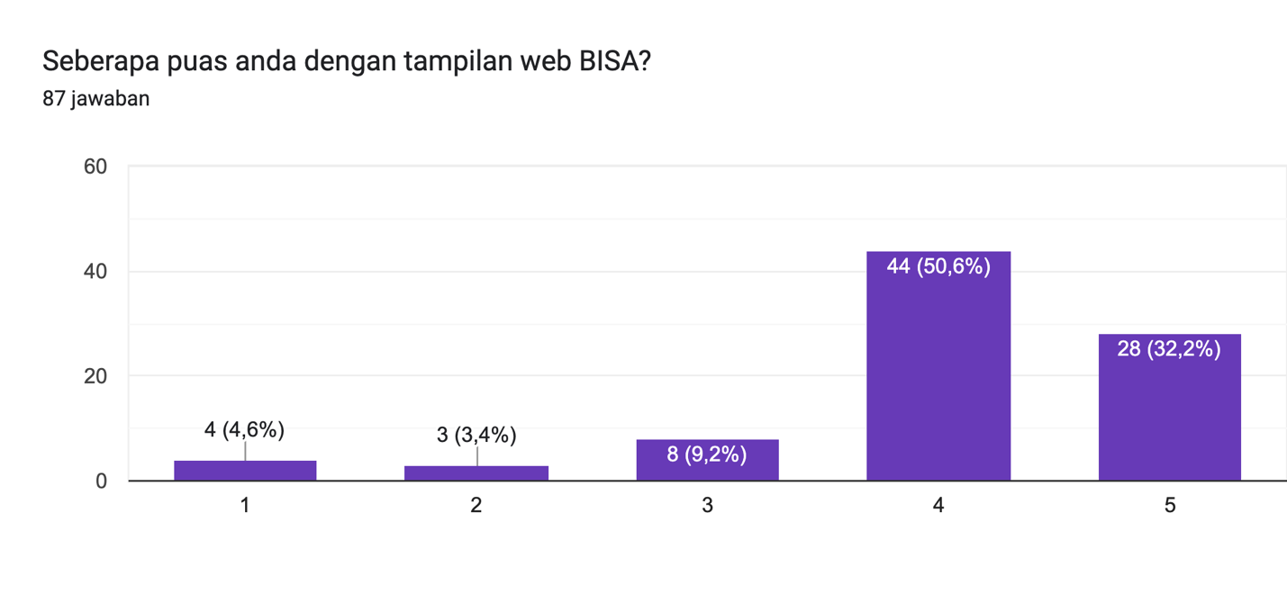

(gambar 1. 1).

* Instrumen yang pertama ialah “Seberapa puas anda dengan fitur SAT & COMSERV INFO BISA?”(gambar 1.2). Sebanyak 40 responden menjawab “Setuju”, 26 responden menjawab “Sangat Setuju”, 12 responden menjawab “Cukup Setuju”, dan 9 responden lainnya menjawab dari skala 1-2.

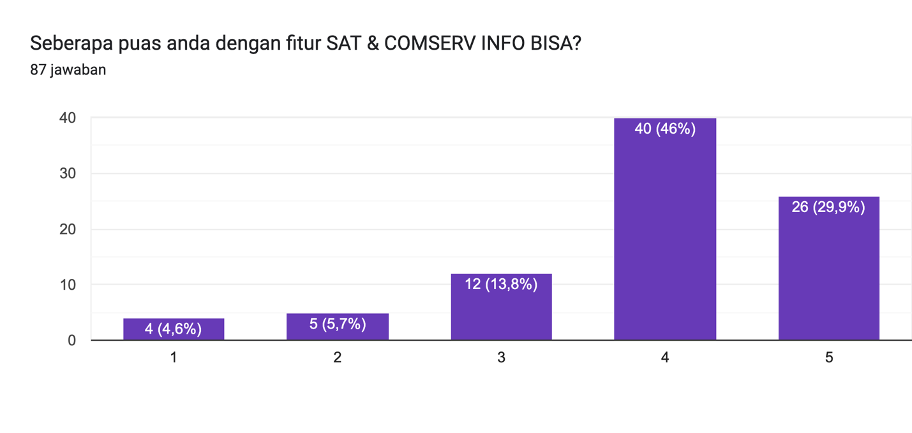

(gambar 1. 2)

* Instrumen yang pertama ialah “Seberapa puas anda dengan fitur SHUTTLE BUS INFO BISA?”(gambar 1.3). Sebanyak 39 responden menjawab “Setuju”, 25 responden menjawab “Sangat Setuju”, 15 responden menjawab “Cukup Setuju”, dan 8 responden lainnya menjawab dari skala 1-2.

Diagram jawaban Formulir. Judul pertanyaan: Seberapa puas anda dengan fitur SHUTTLE BUS INFO BISA?
. Jumlah jawaban: 87 jawaban.

(gambar 1. 3))

* Instrumen yang pertama ialah “Seberapa puas anda dengan fitur UKM INFO BISA?”(gambar 1.4). Sebanyak 38 responden menjawab “Setuju”, 31 responden menjawab “Sangat Setuju”, dan 18 responden lainnya menjawab dari skala 1-3.

Diagram jawaban Formulir. Judul pertanyaan: Seberapa puas anda dengan fitur UKM INFO  BISA?
. Jumlah jawaban: 87 jawaban.

(gambar 1. 4)

* Instrumen yang pertama ialah “Seberapa puas anda dengan fitur LOST & FOUND BISA?”(gambar 1.5). Sebanyak 32 responden menjawab “Setuju”, 31 responden menjawab “Sangat Setuju”, 13 responden menjawab “Setuju”, dan 18 responden lainnya menjawab dari skala 1-2.

Diagram jawaban Formulir. Judul pertanyaan: Seberapa puas anda dengan fitur LOST & FOUND  BISA?
. Jumlah jawaban: 87 jawaban.

(gambar 1. 5

)

* Instrumen yang pertama ialah “Seberapa puas anda dengan fitur ASK LECTURER BISA?”(gambar 1.6). Sebanyak 32 responden menjawab “Setuju”, 36 responden menjawab “Sangat Setuju”, dan 19 responden lainnya menjawab dari skala 1-3.

Diagram jawaban Formulir. Judul pertanyaan: Seberapa puas anda dengan fitur ASK LECTURER  BISA?
. Jumlah jawaban: 87 jawaban.

(gambar 1. 6))

* Instrumen yang pertama ialah “Seberapa puas anda dengan fitur LIBRARY APP BISA?”(gambar 1.7). Sebanyak 37 responden menjawab “Setuju”, 34 responden menjawab “Sangat Setuju”, dan 16 responden lainnya menjawab dari skala 1-3.

Diagram jawaban Formulir. Judul pertanyaan: Seberapa puas anda dengan fitur LIBRARY APP BISA?
. Jumlah jawaban: 87 jawaban.

(gambar 1.7)

* Instrumen yang pertama ialah “Seberapa puas anda dengan fitur SHORTCUT BISA?”(gambar 1.8). Sebanyak 33 responden menjawab “Setuju”, 35 responden menjawab “Sangat Setuju”, 15 responden menjawab “Setuju”, dan 4 responden lainnya menjawab dari skala 1-2.

Diagram jawaban Formulir. Judul pertanyaan: Seberapa puas anda dengan fitur SHORTCUT BINUS APP BISA?
. Jumlah jawaban: 87 jawaban.

(gambar 1. 8)

KESIMPULAN

Berdasarkan data yang telah diperoleh, berikut adalah kesimpulan yang dapat diambil :

1. Tampilan web BISA

Sebanyak 72 responden (82.8%) menyatakan setuju atau sangat setuju dengan tampilan web BISA. Hal ini menunjukkan bahwa mayoritas responden puas dengan tampilan web BISA.

1. Fitur SAT & COMSERV INFO BISA

Sebanyak 66 responden (75.9%) menyatakan setuju atau sangat setuju dengan fitur SAT & COMSERV INFO BISA. Mayoritas responden puas dengan fitur ini, tetapi ada beberapa responden yang merasa cukup setuju atau tidak setuju.

1. Fitur SHUTTLE BUS INFO BISA

Sebanyak 64 responden (73.6%) menyatakan setuju atau sangat setuju dengan fitur SHUTTLE BUS INFO BISA. Mayoritas responden puas dengan fitur ini, tetapi ada beberapa responden yang merasa cukup setuju atau tidak setuju.

1. Fitur UKM INFO BISA

Sebanyak 69 responden (79.3%) menyatakan setuju atau sangat setuju dengan fitur UKM INFO BISA. Mayoritas responden puas dengan fitur ini, tetapi ada beberapa responden yang merasa cukup setuju atau tidak setuju.

1. Fitur LOST & FOUND BISA

Sebanyak 63 responden (72.4%) menyatakan setuju atau sangat setuju dengan fitur LOST & FOUND BISA. Mayoritas responden puas dengan fitur ini, tetapi ada beberapa responden yang merasa cukup setuju atau tidak setuju.

1. Fitur ASK LECTURER BISA

Sebanyak 68 responden (78.2%) menyatakan setuju atau sangat setuju dengan fitur ASK LECTURER BISA. Mayoritas responden puas dengan fitur ini, tetapi ada beberapa responden yang merasa cukup setuju atau tidak setuju.

1. Fitur LIBRARY APP BISA

Sebanyak 71 responden (81.6%) menyatakan setuju atau sangat setuju dengan fitur LIBRARY APP BISA. Mayoritas responden puas dengan fitur ini, tetapi ada beberapa responden yang merasa cukup setuju atau tidak setuju.

1. Fitur SHORTCUT BISA

Sebanyak 68 responden (78.2%) menyatakan setuju atau sangat setuju dengan fitur SHORTCUT BISA. Mayoritas responden puas dengan fitur ini, tetapi ada beberapa responden yang merasa cukup setuju atau tidak setuju.

Dari kesimpulan di atas, dapat disimpulkan bahwa secara umum, responden merasa puas dengan tampilan web BISA dan fitur-fitur yang disediakan. Namun, ada beberapa responden yang merasa cukup setuju atau tidak setuju terhadap beberapa fitur. Hal ini menunjukkan bahwa terdapat ruang untuk perbaikan dan peningkatan dalam pengembangan dan penyempurnaan fitur-fitur yang ada untuk meningkatkan kepuasan pengguna.